Дүниетану. 3 сынып
Сабақтың тақырыбы:Табиғаттағы су.Бұлт және тұман.
Сабақтың негізгі мақсаты:Табиғаттағы су, бұлт пен тұман туралы түсінік тері қалыптасады.
Сабақтың мақсаты: 1.Барлық оқушылар:
Су туралы алған білімдерін қолдана алады.
2.Оқушылардың басым бөлігі:
Бұлттың түрлерін анықтай алады.
3.Кейбір оқушылар:
Су тамшысынан не түзілетінін біледі.
Бағалау критерийлері: Су туралы алған білімдерін қолдана алады.
Бұлттың түрлерін анықтай алады.
Су тамшысынан не түзілетінін біледі.
Әдіс-тәсілдері:сыни тұрғыдан ойлау,АКТ,оқыту үшін бағалау және оқуды бағалау,диалог оқыту.
Пәнаралық байланыс:әдебиет,өзін-өзі тану,математика
Тілдік мақсаттар: Пәнге тән лексика мен терминология:шарбы,будақ,қабат бұлттар,тұман.
Ресурстар: видеолар,тақырыпқа сай слайдтар,тапсырмалар жазылған карточкалар.
Бастапқы білім: «Жер бетінің ауаны жылытуы.Желдің маңызы.»
Жоспар:
Сабақтың жоспарланған кезеңдері | Сабақтағы жоспарланған іс-әрекет | Ресурстар
Сабақтың басы:  1.Ұйымдастыру кезеңі  2.Қызығушылықты ояту:(тыныштық сәті)  3.Үй тапсырмасын тексеру:(диалог оқу)  Сабақтың ортасы:  4.Ой қозғау:  (Кластер құру.)  5.Мағынаны тану:  Сабақтың соңы:  Бағалау:  6.Үйге тапсырма:  Рефлексия: | Біздің мақсатымыз:  Мақсатымыз – білім алу,  Міндетіміз –еңбектену,  Әр оқушы өз құқығын білу,  Оны өмірде пайдалану.  Су асты патшалығына саяхат.  (М):Көзіңізді жұмыңыз және бірнеше рет терең тыңыстаңыз,денеңізді босатыңыз.Бірнеше секундтан соң теңіз түбіне саяхат жасаймыз.Теңіз жағасымен келе жатқаныңызды елестетіңіз.Толқындардың жеңіл шалпылына,шағалалардың шуылына құлақ түріңіз.Жалаң аяқтарыңызбен құмды сезініңіз.Шалғайдан қара нүкте көріп тұрсыз:ол жақындаған кезде дельфин екенін түсініңіз.Ол сізді теңіз түбіне алып кету үшін келді.Ол өте әдемі жәндік,сізді шыдамдылықпен күтіп тұр.Жайлап оның арқасына отырыңыз,мықтап ұстап,жолға шығыңыз.Дельфиннің арқасында жайланып отырып,өзіңді қауіпсіз сезіну,су астында жүзу қандай керемет.Жан-жағыңызға қараңыз:мұнда кемпірқосақ тәрізді арлы-берлі жарқырай қалқыған әсем балықтар қаншама.Теңіз түбіне бойлаған сайын айнала қалайша өзгереді,суда тербелген қаншама ғажайып балдырлар.Қараңызшы,қандай орасан зор балықтар,ал енді анау жаққа көз тастаңыз...бұл орасан зор сегізаяқ.Су асты неткен қызықты,әрі ғажап әлем.Сіз бір нәрсені байқадыңыз ба?Мұнда неткен тұңғиық,толық тыныштық.Осы тыныштық күйде болыңыз!  Ал,қазір жоғарыға,өз әлемімізге кері қайтуға дайындалыңыз.Айналаға жіті қараңыз және тыныштыққа құлақ түріңіз.Осындай тыныштық сізге самалдай әсер береді.Енді дельфин кері қарай жолға шықты.Сіз су бетіне шықтыңыз,жағаға жақындадыңыз.Дельфиннің арқасынан түсіңіз,оны сипалаңыз және осындай ғажап саяхатқа апарғаны үшін ризашылық білдіріңіз.  Сыныпқа оралыңыз және өз орныңызға келіңіз.Бірнеше секундтан соң көзіңізді ашыңыз,осы түйсінген тыныштықты өз бойыңызға сақтауға тырысыңыз.  «Жер бетінің ауаны жылытуы.Желдің маңызы.»  (Ұ)Аукцион ойынын ойнату.  1-тапсырма.Ауа дегеніміз не?Ауаның қасиеттерін ата.  Жауабы:  2-тапсырма.Неліктен күн сәулесі ауаны тікелей қыздырмайды?  Жауабы:  3-тапсырма.Жел дегеніміз не?Жел қалай пайда болады?  Жауабы:  4-тапсырма.Желбағар дегеніміз не?  Жауабы:  5-тапсырма.Желдің бағытын қалай анықтайды?  Жауабы:  6-тапсырма.Желдің қандай маңызы бар?  Жауабы:  (Ұ)1.Жұмбақ шешу.  Жылт-жылт еткен,  Жырадан өткен.  /Су/  2.Су туралы білімдерін еске түсіру.  ағады ақ кір  сұйық СУ қатты  мөлдір түссіз таза  Табиғаттағы су.  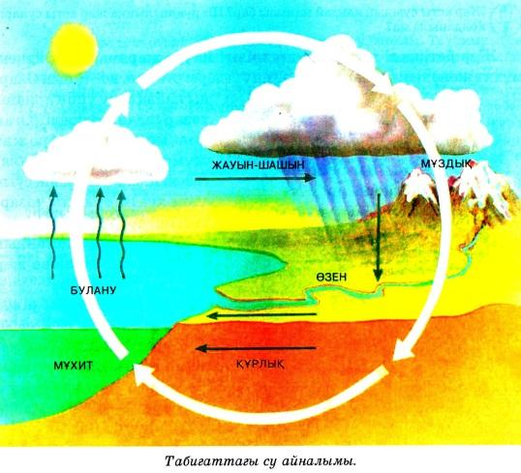  -Су тіршілік көзі.  (М)Тәжірибе жасау  Тұман – туман - fog  Жылы ауа қар немесе тоңазыған топырақ бетімен жанасқанда салқындайды да,су булары су тамшыларына немесе мұз түйіршіктеріне айналады.Ауада ұсақ су тамшылары мен мұз түйіршіктерінің шоғырлануынан жер бетіне тұман түседі.  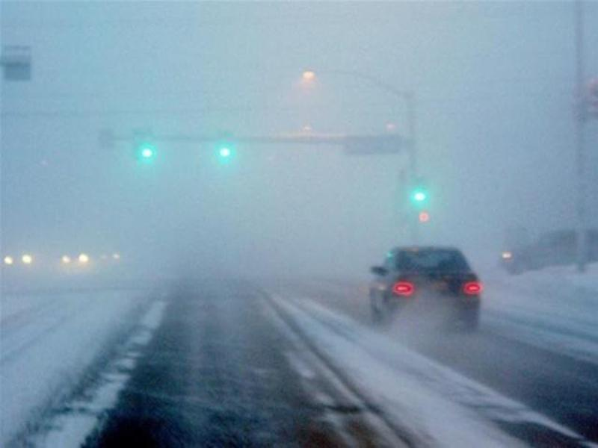  Бұлт - облака – glouds  Жер бетінен жоғары көтерілгенде ауа салқындайды.Оның құрамындағы бу ұсақ су тамшыларына немесе мұз түйіршіктеріне айналады.Олар шоғырланып бұлттарды құрайды.  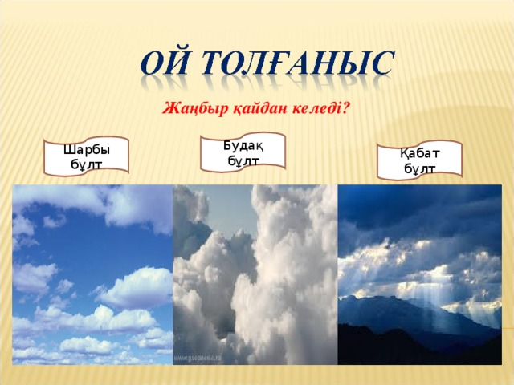  Сергіту сәті. «Қыдырып қайтайық»  (Ұ) «Ғажайып алаң»  ойыны.  20 20 20  30 30 30  - Су табиғатта қандай күйде кездеседі? 20 ұпай  -Суды не себепті жер бетіндегі ең негізгі байлық деп атайды? 20 ұпай  -Тұман дегеніміз не?20 ұпай  -Бұлт дегеніміз не? 30 ұпай  -Бұлттың қандай түрлері бар? 30 ұпай  -Бұлттың пайда болуына адамдар әсер ете ала ма?Өз пікіріңді дәлелде.  (Ж)Білім алушы.  Су туралы алған білімдерін қолданады.  Бұлттың түрлерін анықтайды.  1-тапсырма:  Сөйлемдерді толықтыр.  1.Жер бетінде ең көп тараған зат ____________  2.Судың үш күйі________  3.Жер шарының нешеден бір бөлігін су алып жатыр_________________  4.Ішуге жарамды 1л суда ____ грамм тұз болу керек.  2-тапсырма:  Суретте қандай бұлттардың түрлері бейнеленген?Бұлттың аттарын жаз.  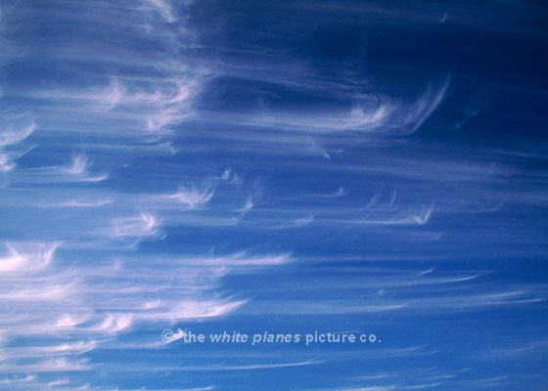  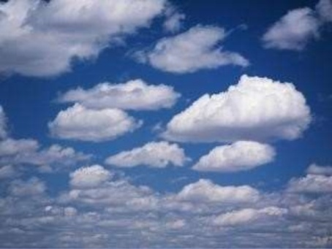  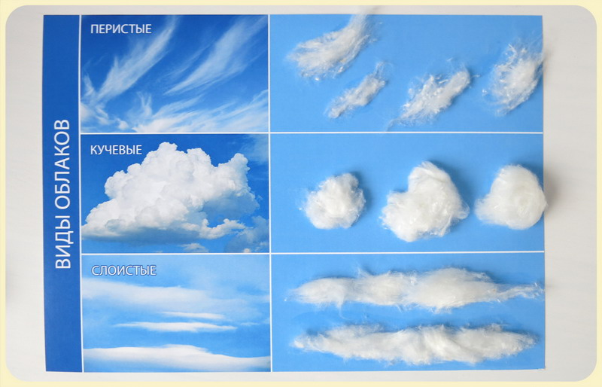  3-тапсырма:  Су тамшысынан не түзіледі,жаз:  Су тамшысы  -Дескриптор:  Су туралы алған білімдерін қолдана алады;  Бұлттың түрлерін анықтай алады;  Су тамшысынан не түзілетінін біледі.  -55-58 бет,оқу;Сұрақтар мен тапсырмаларды орындау.  «Тілек ағашы»  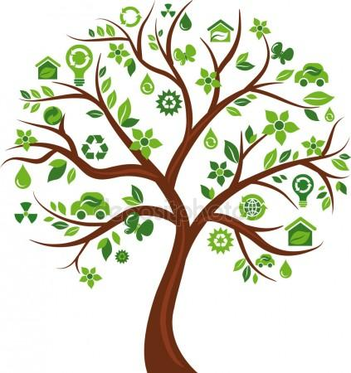 | Слайд№1  Слайд№2  Аудиожазба  Постер,маркер  Видео көрсету http://imektep.kz/tabigattagi-su-aynalimi  Мұз, су, шәйнек, табақша  https://www.youtube.com/watch?v=SCvZLP26q0E  карточка  Қалыптасырушылық бағалау парақтары.  Оқулық  Стикерлер

